

<HTML>

<HEAD>

<TITLE> Index</TITLE>

</HEAD>

<FRAMESET ROWS=13%,83% NORESIZE>

<FRAME NAME=PIE SRC=marquesina.html>

<FRAMESET COLS=85%,\*>

<FRAME SRC=principal.html NAME=contenido>

<FRAME SRC=menu.html NAME=menu>

</FRAMESET>

</FRAMESET>

</HTML>

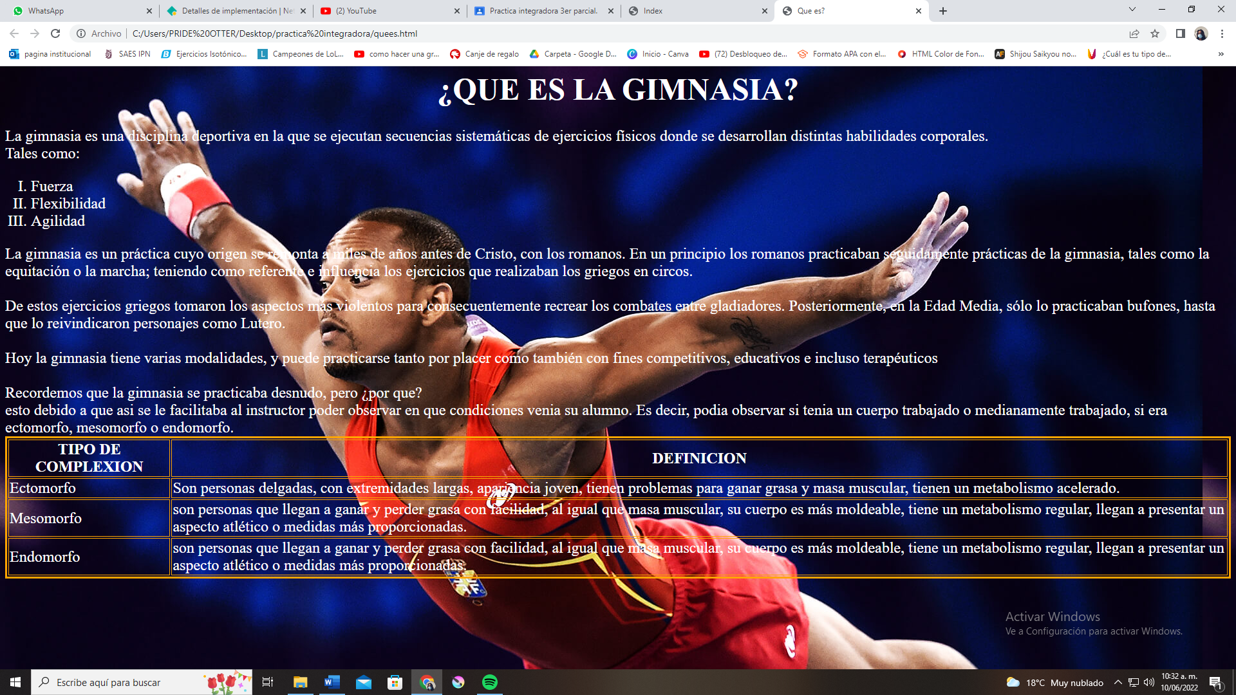

<HTML>

<HEAD>

<TITLE>Que es?</TITLE>

</HEAD>

<BODY BACKGROUND=fondo.jpg>

<FONT COLOR=WHITE FONT SIZE=5>

<CENTER>

<H1>¿QUE ES LA GIMNASIA?</H1>

</CENTER>

La gimnasia es una disciplina deportiva en la que se ejecutan secuencias sistemáticas de

ejercicios físicos donde se desarrollan distintas habilidades corporales.

<BR>

Tales como:

<OL TYPE=I>

<LI>Fuerza

<LI>Flexibilidad

<LI>Agilidad

</OL>

La gimnasia es un práctica cuyo origen se remonta a miles de años antes de Cristo, con los romanos.

En un principio los romanos practicaban seguidamente prácticas de la gimnasia, tales como la equitación o la marcha;

teniendo como referente e influencia los ejercicios que realizaban los griegos en circos.

<BR><BR>

De estos ejercicios griegos tomaron los aspectos más violentos para consecuentemente recrear los combates entre gladiadores.

Posteriormente, en la Edad Media, sólo lo practicaban bufones, hasta que lo reivindicaron personajes como Lutero.

<BR><BR>

Hoy la gimnasia tiene varias modalidades, y puede practicarse tanto por placer como también con fines competitivos, educativos e incluso terapéuticos

<BR><BR>

Recordemos que la gimnasia se practicaba desnudo, pero ¿por que?

<BR>

esto debido a que asi se le facilitaba al instructor poder observar en que condiciones venia su alumno.

Es decir, podia observar si tenia un cuerpo trabajado o medianamente trabajado, si era ectomorfo, mesomorfo o endomorfo.

<TABLE BORDER=3 BORDERCOLOR=ORANGE>

<TR>

<TH><FONT COLOR=WHITE FONT SIZE=5>

TIPO DE COMPLEXION

</TH></FONT>

<TH><FONT COLOR=WHITE FONT SIZE=5>

DEFINICION

</TH></FONT>

</TR>

<TR>

<TD><FONT COLOR=WHITE FONT SIZE=5>

Ectomorfo

</TD>

<TD><FONT COLOR=WHITE FONT SIZE=5>

Son personas delgadas, con extremidades largas, apariencia joven, tienen problemas

para ganar grasa y masa muscular, tienen un metabolismo acelerado.

</TD></FONT>

</TR>

<TR>

<TD><FONT COLOR=WHITE FONT SIZE=5>

Mesomorfo

</TD></FONT>

<TD><FONT COLOR=WHITE FONT SIZE=5>

son personas que llegan a ganar y perder grasa con facilidad, al igual que masa

muscular, su cuerpo es más moldeable, tiene un metabolismo regular, llegan a

presentar un aspecto atlético o medidas más proporcionadas.

</TD></FONT>

</TR>

<TR>

<TD><FONT COLOR=WHITE FONT SIZE=5>

Endomorfo

</TD></FONT>

<TD><FONT COLOR=WHITE FONT SIZE=5>

son personas que llegan a ganar y perder grasa con facilidad, al igual que masa

muscular, su cuerpo es más moldeable, tiene un metabolismo regular, llegan a

presentar un aspecto atlético o medidas más proporcionadas.

</TD></FONT>

</TR>

</TABLE>

</FONT>

</BODY>

</HTML>

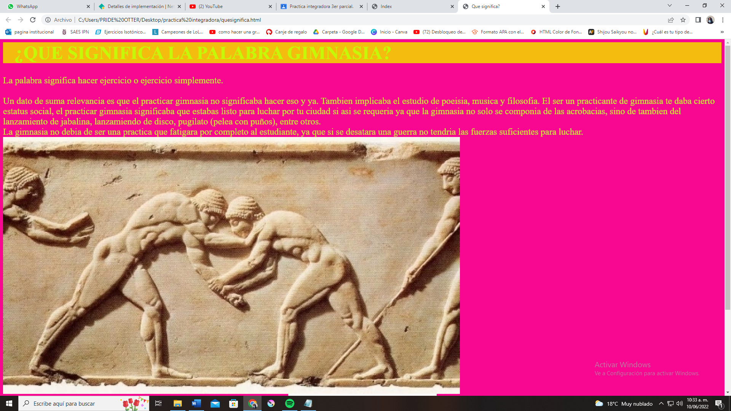

<HTML>

<HEAD>

<TITLE>Que significa?</TITLE>

</HEAD>

<BODY BGCOLOR=#F80891>

<FONT SIZE=5 FONT COLOR=#C4F808>

<CENTER>

<H1>

<MARQUEE BEHAIVOR=ALTERNATE DIRECTION=RIGHT BGCOLOR=#F3BC0E WIDTH=100%>

¿QUE SIGNIFICA LA PALABRA GIMNASIA?

</MARQUEE>

</H1>

</CENTER>

La palabra significa hacer ejercicio o ejercicio simplemente.

<BR><BR>

Un dato de suma relevancia es que el practicar gimnasia no significaba hacer eso y ya.

Tambien implicaba el estudio de poeisia, musica y filosofia.

El ser un practicante de gimnasia te daba cierto estatus social, el practicar gimnasia significaba

que estabas listo para luchar por tu ciudad si asi se requeria ya que la gimnasia no solo se componia de las acrobacias,

sino de tambien del lanzamiento de jabalina, lanzamiendo de disco, pugilato (pelea con puños), entre otros.

<BR>

La gimnasia no debia de ser una practica que fatigara por completo al estudiante, ya que si se desatara una guerra

no tendria las fuerzas suficientes para luchar.

<IMG SRC=anti.jpg>

<CENTER>

<IMG SRC=antigua.webp>

</CENTER>

</FONT>

</BODY>

</HTML>

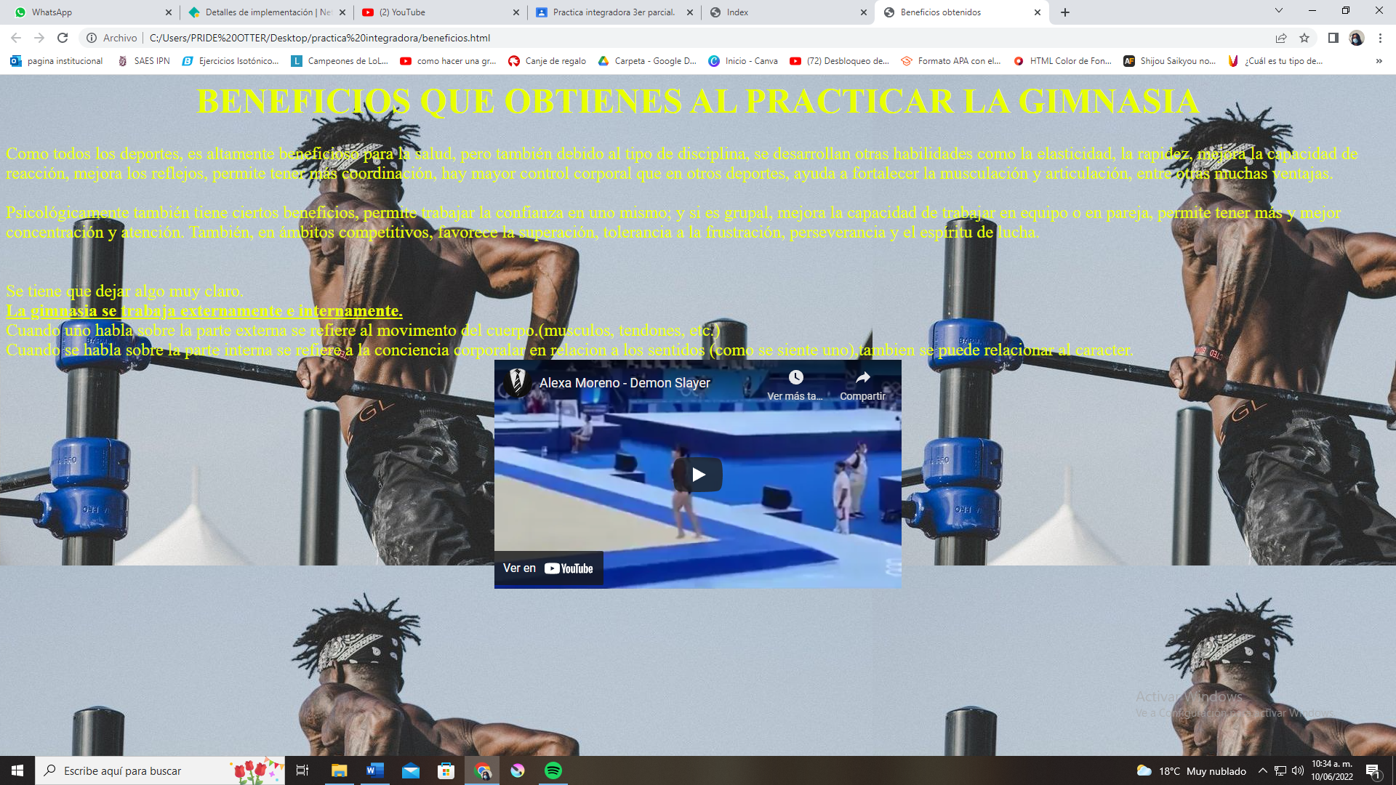

<HTML>

<HEAD>

<TITLE>Beneficios obtenidos</TITLE>

</HEAD>

<BODY BACKGROUND=forta.jpg>

<FONT SIZE=5 FONT COLOR=#E9FF00>

<CENTER>

<H1>

BENEFICIOS QUE OBTIENES AL PRACTICAR LA GIMNASIA

</H1>

</CENTER>

Como todos los deportes, es altamente beneficioso para la salud, pero también debido al tipo de disciplina,

se desarrollan otras habilidades como la elasticidad, la rapidez, mejora la capacidad de reacción,

mejora los reflejos, permite tener más coordinación, hay mayor control corporal que en otros deportes,

ayuda a fortalecer la musculación y articulación, entre otras muchas ventajas.

<BR><BR>

Psicológicamente también tiene ciertos beneficios, permite trabajar la confianza en uno mismo; y si es grupal,

mejora la capacidad de trabajar en equipo o en pareja, permite tener más y mejor concentración y atención.

También, en ámbitos competitivos, favorece la superación, tolerancia a la frustración,

perseverancia y el espíritu de lucha.

<BR><BR><BR>

Se tiene que dejar algo muy claro.

<BR>

<U><B>La gimnasia se trabaja externamente e internamente.</B></U>

<BR>

Cuando uno habla sobre la parte externa se refiere al movimento del cuerpo.(musculos, tendones, etc.)

<BR>

Cuando se habla sobre la parte interna se refiere a la conciencia corporalar en relacion a los sentidos

(como se siente uno),tambien se puede relacionar al caracter.

<CENTER>

<iframe width="560" height="315" src="https://www.youtube.com/embed/S0Qlc6RCGzs" title="YouTube video player" frameborder="0" allow="accelerometer; autoplay; clipboard-write; encrypted-media; gyroscope; picture-in-picture" allowfullscreen></iframe>

</CENTER>

</FONT>

</BODY>

</HTML>

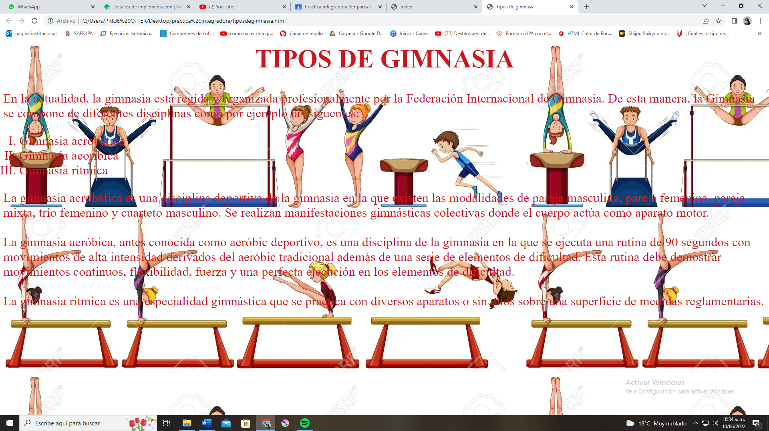

<HTML>

<HEAD>

<TITLE>Tipos de gimnasia</TITLE>

</HEAD>

<BODY BACKGROUND=1.webp>

<FONT SIZE=6 FONT COLOR=#CB161F>

<CENTER>

<H1>

TIPOS DE GIMNASIA

<H1>

</CENTER>

En la actualidad, la gimnasia está regida y organizada profesionalmente por la Federación Internacional de Gimnasia.

De esta manera, la Gimnasia se compone de diferentes disciplinas como por ejemplo las siguentes:

<OL TYPE=I>

<LI>Gimnasia acrobatica

<LI>Gimnasia aeoribica

<LI>Gimnasia ritmica

</OL>

La gimnasia acrobática es una disciplina deportiva de la gimnasia en la que existen las modalidades de pareja

masculina, pareja femenina, pareja mixta, trío femenino y cuarteto masculino. Se realizan manifestaciones

gimnásticas colectivas donde el cuerpo actúa como aparato motor.

<BR><BR>

La gimnasia aeróbica, antes conocida como aeróbic deportivo, es una disciplina de la gimnasia en la que se

ejecuta una rutina de 90 segundos con movimientos de alta intensidad derivados del aeróbic tradicional además

de una serie de elementos de dificultad. Esta rutina debe demostrar movimientos continuos, flexibilidad,

fuerza y una perfecta ejecución en los elementos de dificultad.

<BR><BR>

La gimnasia ritmica es una especialidad gimnástica que se practica con diversos aparatos o sin ellos sobre una

superficie de medidas reglamentarias.

</FONT>

</BODY>

</HTML>

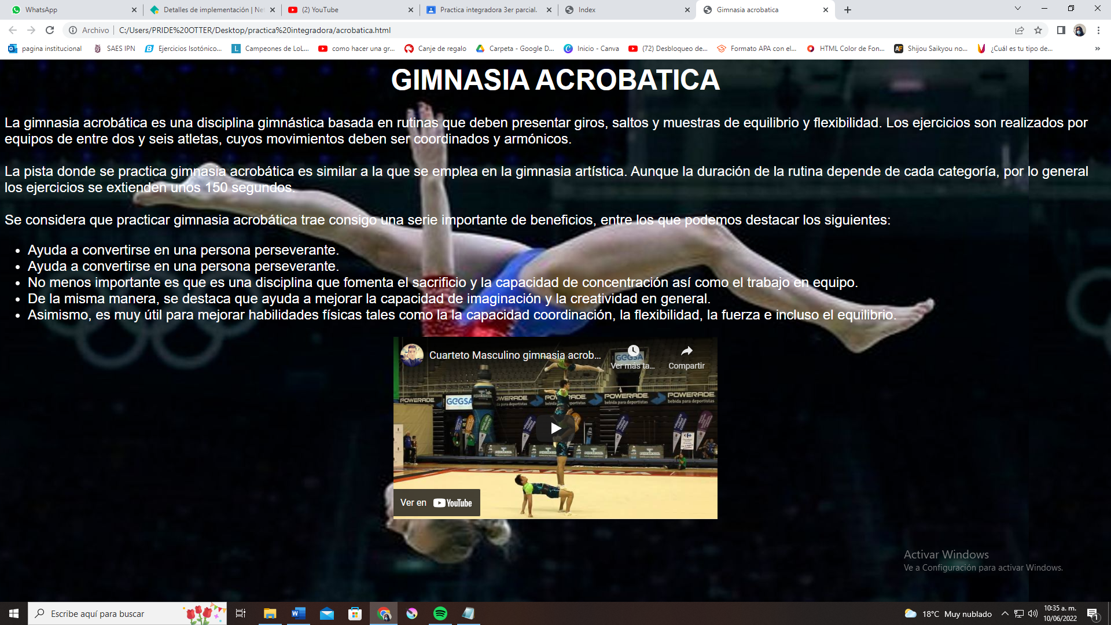

<HTML>

<FONT FACE=ARIAL FONT SIZE=5 FONT COLOR=WHITE>

<HEAD>

<TITLE>Gimnasia acrobatica</TITLE>

</HEAD>

<BODY BACKGROUND=acro.jpeg>

<CENTER>

<H1>

GIMNASIA ACROBATICA

<H1>

</CENTER>

La gimnasia acrobática es una disciplina gimnástica basada en rutinas que deben presentar giros,

saltos y muestras de equilibrio y flexibilidad. Los ejercicios son realizados por equipos de entre dos

y seis atletas, cuyos movimientos deben ser coordinados y armónicos.

<BR><BR>

La pista donde se practica gimnasia acrobática es similar a la que se emplea en la gimnasia artística.

Aunque la duración de la rutina depende de cada categoría, por lo general los ejercicios se extienden unos

150 segundos.

<BR><BR>

Se considera que practicar gimnasia acrobática trae consigo una serie importante de beneficios,

entre los que podemos destacar los siguientes:

<UL TYPE=disc>

<LI>Ayuda a convertirse en una persona perseverante.

<LI>Ayuda a convertirse en una persona perseverante.

<LI>No menos importante es que es una disciplina que fomenta el sacrificio y la capacidad de concentración así como el trabajo en equipo.

<LI>De la misma manera, se destaca que ayuda a mejorar la capacidad de imaginación y la creatividad en general.

<LI>Asimismo, es muy útil para mejorar habilidades físicas tales como la la capacidad coordinación, la flexibilidad, la fuerza e incluso el equilibrio.

</UL>

<CENTER>

<iframe width="560" height="315" src="https://www.youtube.com/embed/bW6Dk8rHHF4" title="YouTube video player" frameborder="0" allow="accelerometer; autoplay; clipboard-write; encrypted-media; gyroscope; picture-in-picture" allowfullscreen></iframe>

</CENTER>

</FONT>

</BODY>

</HTML>

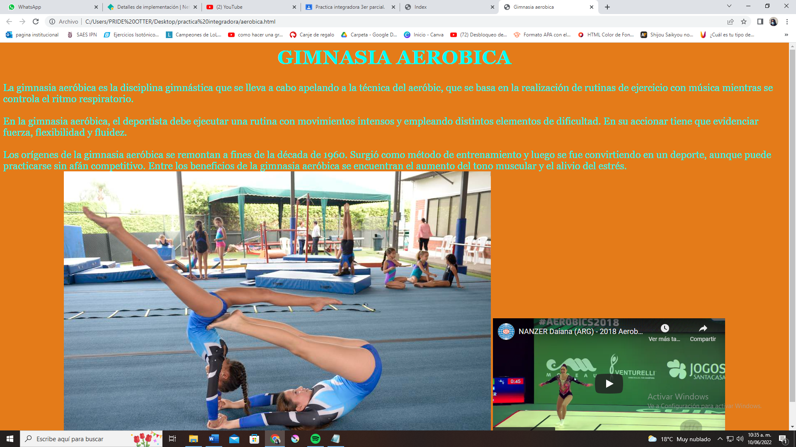

<HTML>

<HEAD>

<TITLE>Gimnasia aerobica</TITLE>

</HEAD>

<BODY BGCOLOR=#E47B19>

<FONT SIZE=5 FONT COLOR=#00FFF6 FONT FACE=Georgia>

<CENTER>

<H1>

GIMNASIA AEROBICA

</H1>

</CENTER>

La gimnasia aeróbica es la disciplina gimnástica que se lleva a cabo apelando a la técnica del aeróbic,

que se basa en la realización de rutinas de ejercicio con música mientras se controla el ritmo respiratorio.

<BR><BR>

En la gimnasia aeróbica, el deportista debe ejecutar una rutina con movimientos intensos y

empleando distintos elementos de dificultad. En su accionar tiene que evidenciar fuerza, flexibilidad y fluidez.

<BR><BR>

Los orígenes de la gimnasia aeróbica se remontan a fines de la década de 1960. Surgió como método de entrenamiento y

luego se fue convirtiendo en un deporte, aunque puede practicarse sin afán competitivo. Entre los beneficios de la

gimnasia aeróbica se encuentran el aumento del tono muscular y el alivio del estrés.

<CENTER>

<IMG SRC=aero.jpg>

<iframe width="560" height="315" src="https://www.youtube.com/embed/hV2W95xRVMI" title="YouTube video player" frameborder="0" allow="accelerometer; autoplay; clipboard-write; encrypted-media; gyroscope; picture-in-picture" allowfullscreen></iframe>

</CENTER>

</FONT>

</BODY>

</HTML>

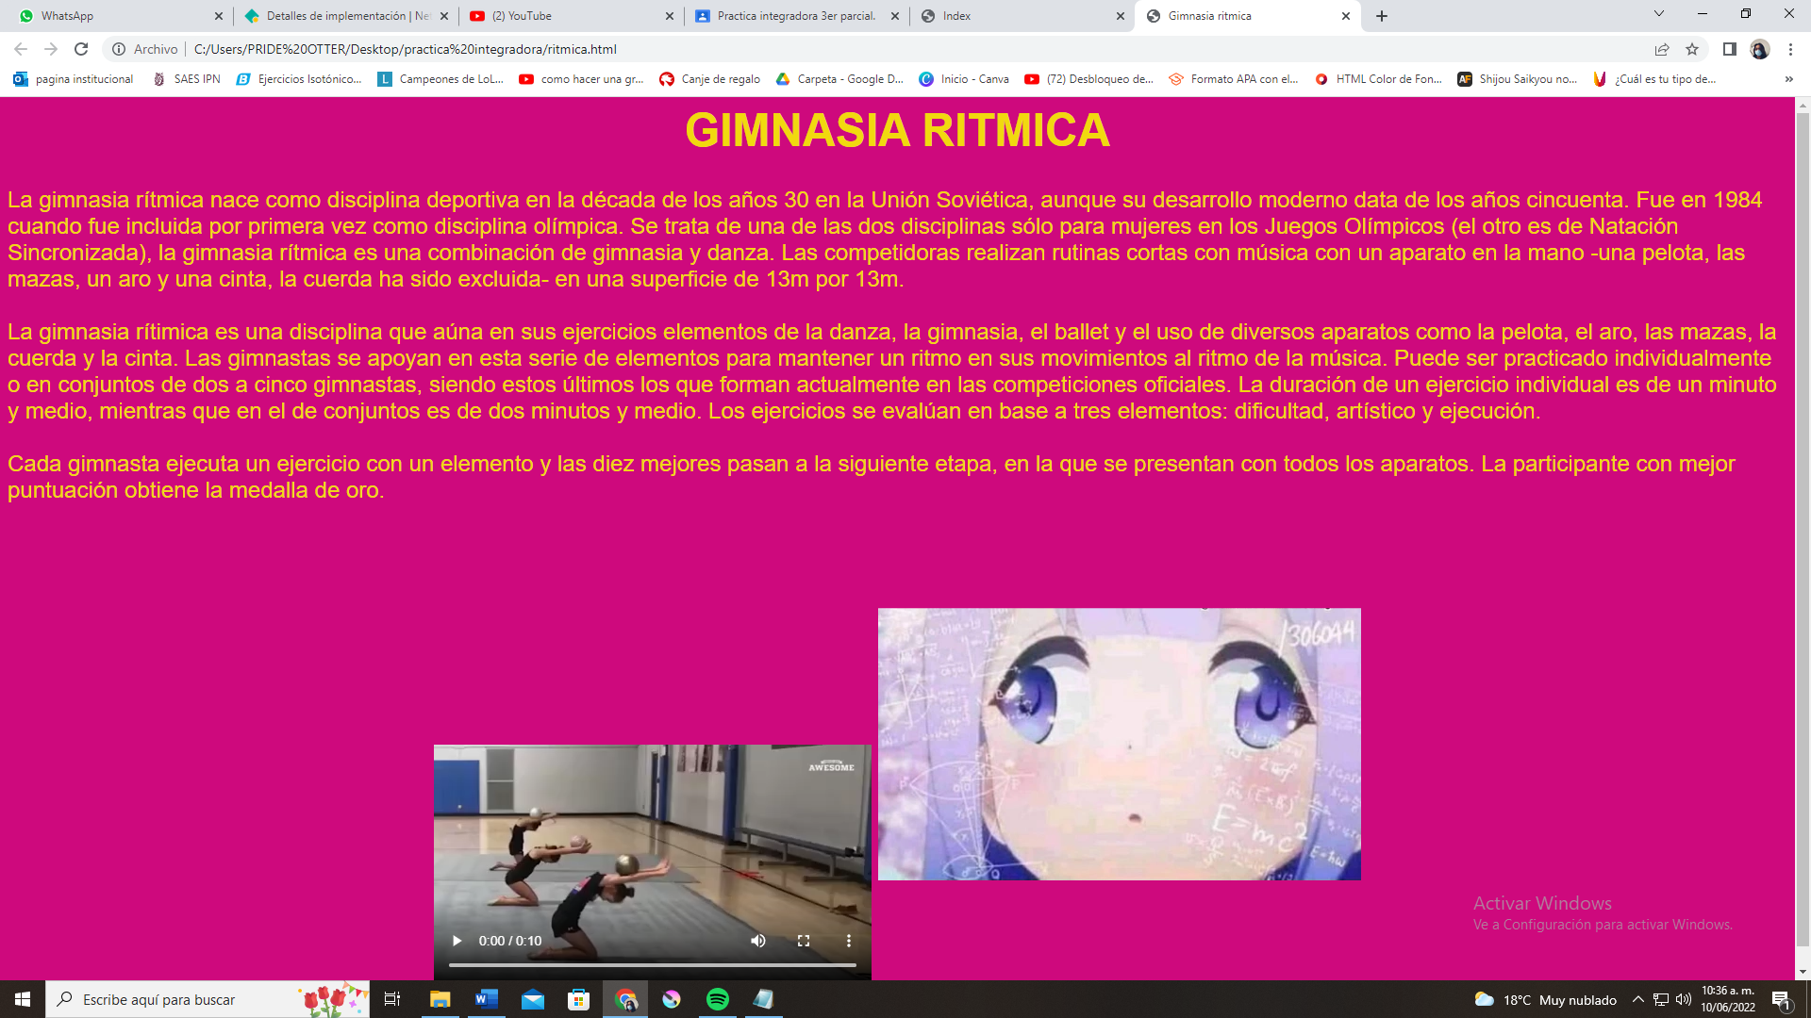

<HTML>

<HEAD>

<TITLE>Gimnasia ritmica</TITLE>

</HEAD>

<BODY BGCOLOR=#CE097D>

<FONT FACE=ARIAL FONT SIZE=5 FONT COLOR=#F1D90F>

<CENTER>

<H1>

GIMNASIA RITMICA

<H1>

</CENTER>

La gimnasia rítmica nace como disciplina deportiva en la década de los años 30 en la Unión Soviética,

aunque su desarrollo moderno data de los años cincuenta. Fue en 1984 cuando fue incluida por primera vez como

disciplina olímpica. Se trata de una de las dos disciplinas sólo para mujeres en los Juegos Olímpicos

(el otro es de Natación Sincronizada), la gimnasia rítmica es una combinación de gimnasia y danza.

Las competidoras realizan rutinas cortas con música con un aparato en la mano -una pelota, las mazas,

un aro y una cinta, la cuerda ha sido excluida- en una superficie de 13m por 13m.

<BR><BR>

La gimnasia rítimica es una disciplina que aúna en sus ejercicios elementos de la danza, la gimnasia, el ballet

y el uso de diversos aparatos como la pelota, el aro, las mazas, la cuerda y la cinta.

Las gimnastas se apoyan en esta serie de elementos para mantener un ritmo en sus movimientos al ritmo de la música.

Puede ser practicado individualmente o en conjuntos de dos a cinco gimnastas, siendo estos últimos los que forman

actualmente en las competiciones oficiales. La duración de un ejercicio individual es de un minuto y medio,

mientras que en el de conjuntos es de dos minutos y medio. Los ejercicios se evalúan en base a tres elementos:

dificultad, artístico y ejecución.

<BR><BR>

Cada gimnasta ejecuta un ejercicio con un elemento y las diez mejores pasan a la siguiente etapa,

en la que se presentan con todos los aparatos. La participante con mejor puntuación obtiene la medalla de oro.

<CENTER>

<VIDEO CONTROLS>

<SOURCE SRC=vid.mp4 TYPE=video/mp4>

</VIDEO>

<IMG SRC=que.webp>

</CENTER>

</FONT>

</BODY>

</HTML>



<HTML>

<HEAD>

<TITLE>Recomendaciones</TITLE>

</HEAD>

<BODY BACKGROUND=bene.webp>

<FONT SIZE=5 FONT FACE=ARIAL>

<CENTER>

<H1>

<U>

<MARQUEE WIDTH=80% DIRECTION=RIGHT BEHAVIOR=ALTERNATE BGCOLOR=#0CC6EF>

RECOMENDACIONES

</MARQUEE>

</U>

</H1>

</CENTER>

Estas recomendaciones se pueden utilizar para cualquier tipo de ejercicio que realices

<UL TYPE=square>

<LI>Hacer calentamiento y estiramientos.(<B>MINIMO 15 MINUTOS, ENTRE MAS TIEMPO MEJOR</B>)

<LI>Vestir ropa cómoda y equipo de seguridad adecuados.

<LI>Adaptar los ejercicios dependiendo de la alimentación que tengas, pero es importante mantener una alimentación variada, balanceada y equilibrada.

<LI>Mantenerse hidratados, aunque en cantidades necesarias para el cuerpo.

<LI>Evitar horas de alta temperatura al aire libre.

<LI>Actividad física diaria.

</UL>

Y recuerda <P>

<B><U>Cuando te sientas debil, se fuerte.<P>

Cuando sientas miedo, se valiente.<P>

Cuando finalmente venzas, se humilde.<P></B></U>

<VIDEO CONTROLS>

<SOURCE SRC=vidi.mp4 TYPE=video/mp4>

</VIDEO>

</FONT>

</BODY>

</HTML>